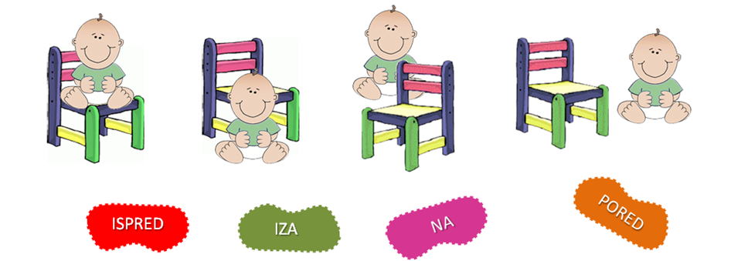
1. POGLEDAJ DOBRO SLIČICE. ZATIM PROČITAJ RIJEČI I PRSTIĆEM POKAŽI NA BEBU KOJA ODGOVARA OPISU RIJEČI.
2. POGLEDAJ DOBRO SLIČICE DVA DJEČAKA. ZATIM PREPIŠI REČENICU U BILJEŽNICU I NADOPUNI S ODGOVARAJUĆIM RIJEČIMA (SRETAN ILI TUŽAN).

NA STOLICI SJEDI _____________ DJEČAK. ISPRED STOLICE STOJI _____________DJEČAK.

3. ŠALJEM POVEZNICU ZA VJEŽBANJE PROSTORNIH ODNOSA :
https://wordwall.net/resource/1473945/prostorni-odnosi

